**КРАСНОЯРСКИЙ КРАЙ**

**ГОРОДСКОЙ ОКРУГ ГОРОД БОРОДИНО КРАСНОЯРСКОГО КРАЯ**

**АДМИНИСТРАЦИЯ ГОРОДА БОРОДИНО**

**РАСПОРЯЖЕНИЕ**

г. Бородино



Об утверждении перечня мер поддержки участников добровольческой (волонтерской) деятельности

В целях развития и стимулирования добровольческой (волонтерской) деятельности среди добровольцев (волонтеров), организаторов добровольческой (волонтерской) деятельности, объединений (ассоциации, союзы) добровольческих (волонтерских) организаций, ресурсных центров добровольчества (волонтерства) и добровольческих (волонтерских) организаций в соответствии с Федеральным законом от 11 августа 1995 года № 135-ФЗ «О благотворительной деятельности и добровольчестве (волонтерстве)», на основании Устава города Бородино:

1. Утвердить прилагаемый перечень мер поддержки добровольческой (волонтерской) деятельности, оказываемых органами местного самоуправления города Бородино, согласно приложению 1.

2. Контроль за выполнением настоящего распоряжения возложить на заместителя главы города Бородино А.А. Морозова.

3. Распоряжение вступает в силу с момента его подписания.

Глава города Бородино А.Ф. Веретенников

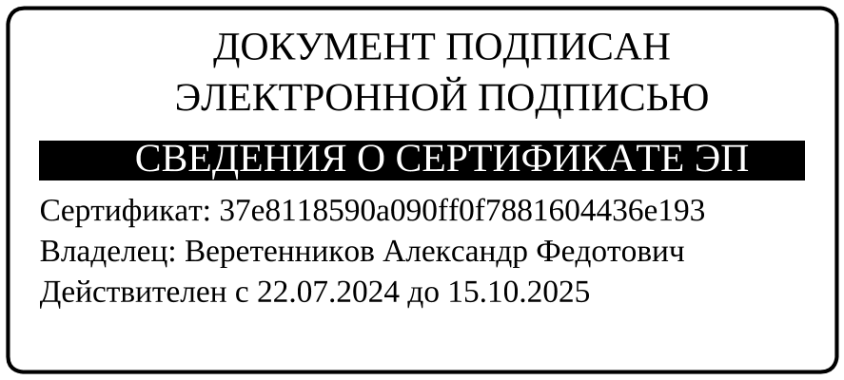

Максимова

3-29-00

Приложение 1

к распоряжению администрации

города Бородино от №

**ПЕРЕЧЕНЬ**

**мер поддержки добровольческой (волонтерской) деятельности, оказываемых органами местного самоуправления города Бородино**

|  |  |  |
| --- | --- | --- |
| № п/п | описание меры поддержки | орган власти, учреждение, оказывающие меры поддержки |
| 1. | Организационная поддержка | |
|  | Благодарственные письма (Почётные грамоты) Главы города Бородино. Присвоение Благодарственных писем (Почётных грамот) осуществляется в соответствии с социальной значимостью осуществляемых проектов | Администрация города Бородино |
|  | Организационная помощь при проведении мероприятий | ОКСМП и ИО Администрации города Бородино |
|  | Помощь в организации и проведении мероприятий, акций, реализации проектов, волонтерское сопровождение. Помощь в ведении мероприятия, написании сценария. Предоставление помещения для проведения мероприятий, акций, проектов | МКУ «Многопрофильный молодежный центр» |
|  | Работа по выстраиванию и развитию взаимоотношений с органами власти на местном уровне | ОКСМП и ИО Администрации города Бородино |
|  | Ходатайства об освобождении добровольцев (волонтеров) от учебы или работы с сохранением заработной платы и места работы в период осуществления добровольческой (волонтерской) деятельности | Администрация города Бородино |
|  | Приглашение добровольцев (волонтеров) к участию в мероприятиях, приемах Главы муниципального образования, а также заместителей Главы в качестве участников, что является частью мотивационной программы для добровольцев (волонтеров) | Администрация города Бородино |
| 2 | Информационная поддержка | |
|  | Размещение информации о добровольческих проектах и мероприятиях, программах, акциях, о местных активистах, реализующих социально значимые проекты, представителях некоммерческих организаций и добровольческих объединений на официальных информационных ресурсах | Администрация города Бородино,  муниципальные учреждения |
|  | Привлечение муниципальных СМИ, в том числе СМИ, не требующих регистрации, но утвержденных органами местного самоуправления, к освещению добровольческой (волонтерской) деятельности | Администрация города Бородино,  ОКСМП и ИО |
| 3 | Консультационная поддержка | |
|  | Консультирование в вопросах организации и проведения мероприятий | ОКСМП и ИО Администрации города Бородино,  МКУ «Многопрофильный молодежный центр» |
|  | Консультационно-методическая поддержка НКО, инициативных объединений граждан, добровольце (волонтеров). Оказание помощи в подготовке и направлении заявок на участие в конкурсах, грантах | МБУК «Централизованная библиотечная система города Бородино», Ресурсный центр |
|  | Консультативная помощь по вопросам получения знаков отличия ВФСК «ГТО» | ОКСМП и ИО Администрации города Бородино |
| 4 | Имущественная поддержка | |
|  | Безвозмездное предоставление помещений в пользование для добровольцев (волонтеров) и добровольческих (волонтерских) организаций | Администрация города Бородино |
|  | Предоставление доступа к необходимым ресурсам, инструментам, оборудованию для выполнения добровольческих (волонтерских) задач. | МКУ «Многопрофильный молодежный центр» |
|  | Организация логистики в части предоставления транспортных услуг | Администрация города Бородино |
|  | Предоставление льготного (бесплатного) посещения мероприятий учреждений культуры | муниципальные учреждения культуры |
|  | Предоставление льготного (бесплатного) посещения объектов спортивной инфраструктуры | МБУ ДО «Спортивная школа им. Г.А. Эллера» |